|  |
| --- |
| УНИВЕРСИТЕТ ИТМО |
| Лабораторная работа №2 по дисциплине «Цифровая обработка сигналов» |
| Исследование эффективности метода подавления низкочастотных помех с помощью усредняющего фильтра |
| Группа Р3402 |
| **Выполнила: Орлова Кристина Александровна** |
| **Преподаватель: Тропченко Андрей Александрович** |

|  |
| --- |
| *28.01.20* |

**Цель**

Определение возможностей метода подавления низкочастотных помех с помощью линейного фильтра.

**Задание**

1. По результатам моделирования построить зависимости:

а) соотношения сигнал/шум в выходной смеси от соотношения частот полезного сигнала и помехи;

б) соотношения сигнал/шум на выходе от соотношения амплитуд помехи и полезного сигнала для фиксированных значений частоты помехи (например, 0,3; 0,5; 1,0; 1,5) (амплитуда помехи на входе варьируется от заданного до 500)

1. Разработать функциональную схему устройства, выполняющего фильтрацию сигналов.
2. Оформить отчет, в котором привести постановку задачи, полученные результаты и их пояснения.

|  |  |  |  |  |
| --- | --- | --- | --- | --- |
| **№** | **Частота сигнала** | **Амплитуда сигнала** | **Частота помехи** | **Амплитуда помехи** |
| 8 | 5 | 2 | 0,1 – 1 | 70 |

Задание 1а

|  |  |
| --- | --- |
| **Fs/Fn** | **SNR out** |
| 50 | 53,517 |
| 25 | 15,956 |
| 16,667 | 8,615 |
| 12,5 | 5,024 |
| 10 | 2,989 |
| 8,333 | 2,059 |
| 7,142 | 1,646 |
| 6,25 | 1,422 |
| 5,556 | 1,236 |
| 5 | 1,079 |

Задание 1б

|  |  |  |  |  |  |  |  |  |  |  |  |  |
| --- | --- | --- | --- | --- | --- | --- | --- | --- | --- | --- | --- | --- |
| Ап/Ас | | 35 | 56,5 | 78 | 99,5 | 121 | 142,5 | 164 | 185,5 | 207 | 228,5 | 250 |
| SNR out | 0,3 | 8,615 | 5,378 | 3,939 | 3,133 | 2,621 | 2,27 | 2,017 | 1,826 | 1,678 | 1,56 | 1,465 |
| 0,5 | 2,989 | 1,972 | 1,544 | 1,317 | 1,18 | 1,09 | 1,027 | 0,981 | 0,946 | 0,919 | 0,897 |
| 0,7 | 1,646 | 1,211 | 1,039 | 0,952 | 0,899 | 0,865 | 0,841 | 0,824 | 0,81 | 0,8 | 0,79 |
| 0,9 | 1,236 | 0,989 | 0,894 | 0,845 | 0,816 | 0,796 | 0,783 | 0,773 | 0,765 | 0,758 | 0,753 |

Задание 2

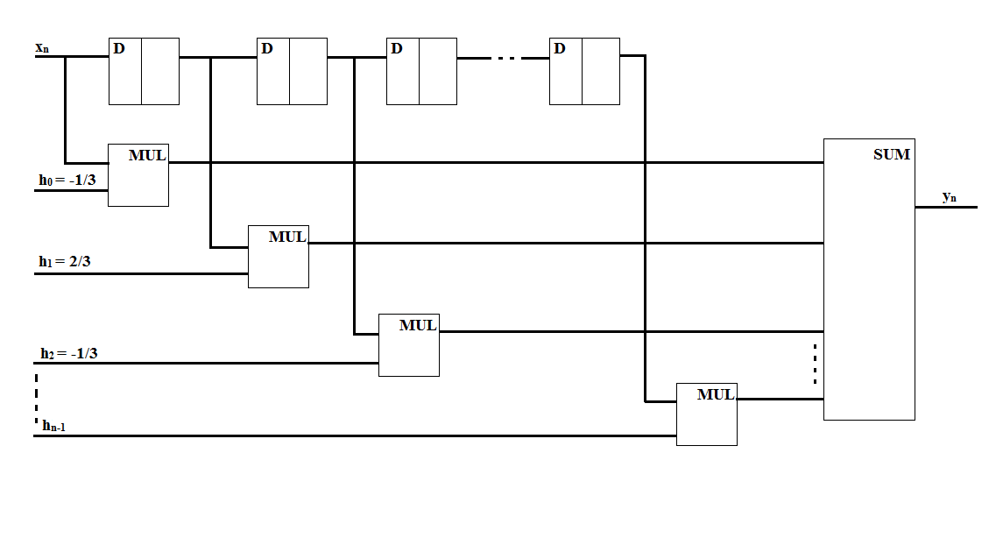

**Выводы**

В ходе данной работы были построены зависимости соотношения сигнал/шум от соотношения частоты полезного сигнала и помехи, а также от соотношения амплитуды помехи и полезного сигнала. Была представлена схема линейного нерекурсивного фильтра, выполняющего фильтрацию сигнала.